ФИЗИКА 10 КЛАСС

- Деревянный брусок , имеющий форму цилиндра, плавает в в подсолнечном масле (плотность подсолнечного масла 900 $\frac{кг}{м^{3}}$) , причем плавает в положении, когда ось цилиндра вертикальна, погружаясь на 80% своего объема. Масса бруска 50г. Определите
А) плотность материала, из которого изготовлен брусок,
Б) чему равна сила Архимеда, действующая на брусок,
В) чему будет равна сила Архимеда, если перенести этт брусок в воду (плотность воды 1000 $\frac{кг}{м^{3}}$).
2. На графике представлена зависимость проекции ускорения прямолинейно движущегося тела от времени на ось , совпадающую с направлением движения. Начальная скорость тела равна нулю. Масса тела равна 1кг. Определите:
А) в какие(ой) промежутки времени скорость тела уменьшалась.
Б) максимальную скорость тела во время движения
В) минимальное и максимальное значение силы, действующей на тело. 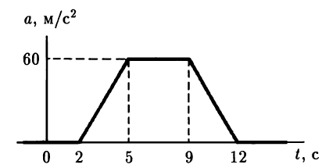
3. На каком расстоянии от поверхности Земли сила притяжения тела к Земле уменьшится в 64 раза. Масса Земли 6∙10²⁴ кг, радиус Земли 6400 км.
4. На рисунке представлен график зависимости температуры тела, первоначально находившегося в жидком состоянии. Используя данные графика, ответьте на следующие вопросы:
А) Чему равна удельная теплота плавления, если мощность теплоотвода в процессе отвердевания равна 1 Вт.
Б) Во сколько раз отличается удельная теплоемкость жидкого и твердого состояния вещества, если масса тела и мощность теплоотвода неизменны во все время эксперимента.
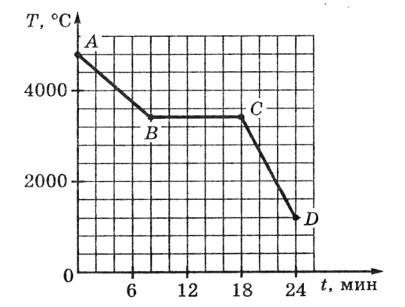
5. А) На сколько уменьшится сопротивление участка цепи АВ, изображенного на рисунке, если ключ К замкнуть? Сопротивление R = 3 Ом.
Б) Во сколько раз изменится мощность, выделяющаяся на резисторе 2R в результате замыкания ключа. 